中考电磁现象试题汇编
一、选择题：
1、(2005浙江省)下列材料具有磁性的是( )
A．磁铁 B．塑料 C．木材 D．铜
2、(2005徐州市课改试验区)如图5所示，一根条形磁铁，左端为S极，右端为N极。下列表示从S极到N极磁性强弱变化情况的图像中正确的是 （ ）
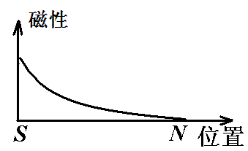
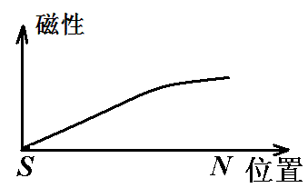
A． B．

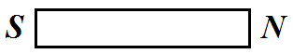
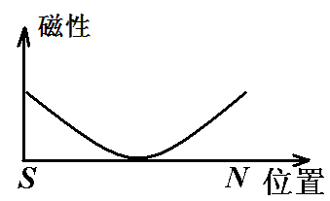
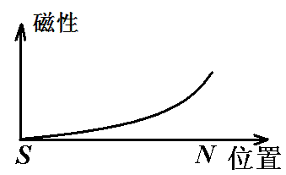
C． D． 图5

3、（2005南京市）在一根条形磁铁附近平行放置一根与磁铁形
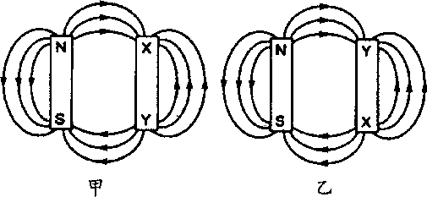
状完全相同的棒状物体XY后，其周围磁场磁感 线的分布情况如图5一甲所示．将XY两端对调以后，磁感线分布情况未发生改变，如图5一乙所示．则棒状物体XY可能是( )
图5
A．软铁棒
B．铜棒
C．条形磁铁，其中X端为N极
D．条形磁铁，其中Y端为N极
4、(2005盐城市)今年是世界物理年。下列四位科学家都对物理学的发展做出了卓越的贡献，其中首先发现电流磁效应的科学家是( )
A.爱因斯坦 B.帕斯卡 C.奥斯特 D.牛顿
5、(05北京市西城区)首先发现电流周围存在磁场的科学家是 ( )
A．法拉第 B．阿基米德 C．奥斯特 D．托里拆利
6、(2005临沂市下图中，能正确反应出螺线管极性与电流方向关系的是（ ）

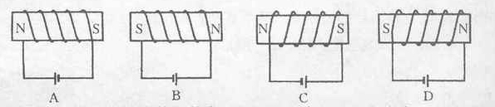

7、(2005德阳市)如图所示的通电螺线管磁场的磁感方向，四个图中正确的是（ ）
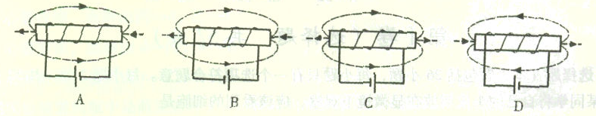
8、(2005年广东省) 如图2所示，通电螺线管与条形磁铁相互吸引的是（ ）
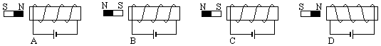

图2
9、 (2005无锡市)下列装置中，没有用到电磁铁的是（ ）
A、电磁起重机 B、电磁继电器
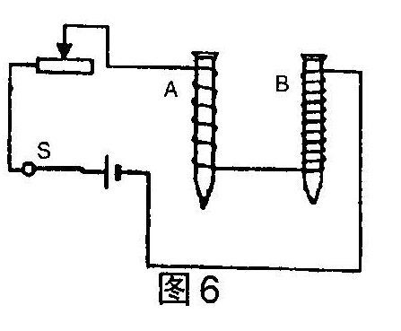
C、电铃 D、电热毯
10、(2005梅州市) 小华同学在做“探究电磁铁”实验中，使用两个相同的大铁钉绕制成电磁铁进行实验，如图6所示，下列说法中正确的是 ( )
A.要使电磁铁磁性增强，应将变阻器的滑动片向右滑动
B.电磁铁能吸引的大头针越多，表明它的磁性越强
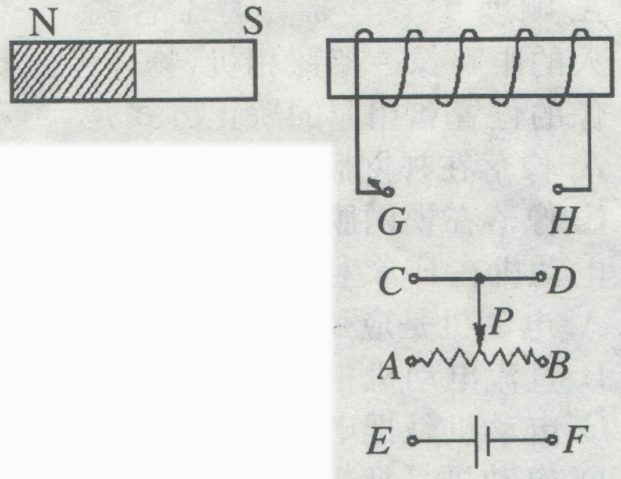
C.电磁铁B磁性较强，所以通过它的电流较大
D.若将两电磁铁上部靠近，会相互吸引
11、(2005常州市)如图所示，为使滑动变阻器的滑片P向右移动时，通电螺线管对条形磁铁的斥力变大，则电源和变阻器接人电路的方式可以是( )
A．G接F，E接B，D接H B．G接F，E接A，D接H
C，G接E，F接B，D接H D．G接E，F接A，D接H
12、(2005年嘉兴市)要增强电磁铁的磁性，可采用的方法是（ ）
A.增大线圈中的电流 B.减少线圈的匝数
C.降低线圈两端的电压 D.改变线圈中的电流方向
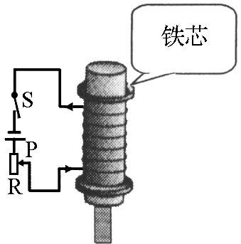
13、如图7所示，闭合开关，小铁块被吸起，下列说法正确的是( )
图7
Ａ．将小铁块吸起的力是铁芯与铁块之间的分子引力
Ｂ．用手托住小铁块，将电源的正负极对调，闭合开关，稍后手松开，
小铁块一定落下
Ｃ．滑动变阻器的滑片向上移动，小铁块可能落下
Ｄ．滑动变阻器的滑片向下移动，小铁块可能落下
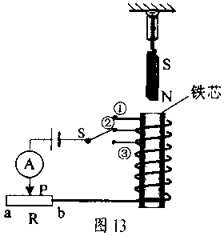
14、(2005河池市) 如图13所示实验装置，弹簧测力计
下面挂着条形磁铁，螺线管中插有铁芯，开关
S拨在触点②位置。要使弹簧测力计的示数变
大，下列操作方法能够实现的是( )
- 滑片P向b端滑动
B、将S拨到①位置
C、将铁芯从螺线管中取出
D、将螺线管往上移动
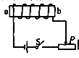
15、 (2005 年芜湖市)如图2 所示，当闭合开关S ，且将滑动变阻器滑片P 向右移动时，图中的电磁铁（ ）
A．a端是N极，磁性增强极 B．a 端是S 极，磁性增强
C．b 端是N ，磁性减弱 D．b 端是S 极，磁性减弱
16、(2005湖北省十堰市) 我们每一位同学家中所使用的电冰箱、洗衣机、电风扇等用电器都装配有电动机。电动机是根据下列哪种现象制成的：( )
A ．通电导体在磁场中受到力的作用 B ．电流周围存在磁场
C ，磁场对放人其中的磁体产生磁力的作用 D ．电磁感应现象
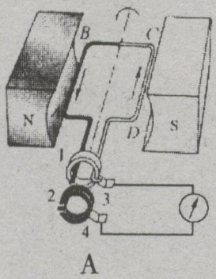
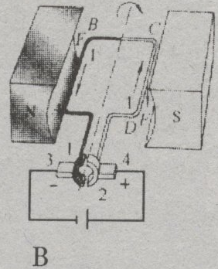
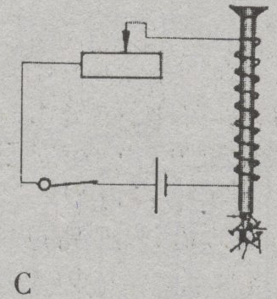
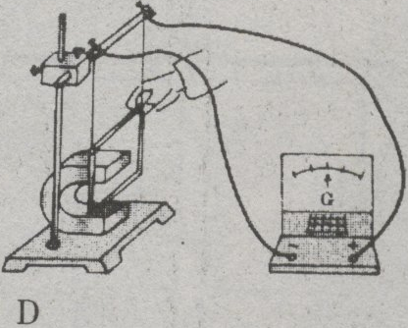
（2005安徽省)17.下面的四幅图中能反映电动机工作原理的是( )
第17题图
17、(2005常州市) 电动机在日常生活和工农业生产中的应用十分广泛，关于电动机，下列说法错误的是( )
A．电动机是应用通电线圈在磁场中受力转动的原理制成的
B．直流电动机中的换向器能使通电线圈持续转动
C．电动机是把电能转化成机械能的装置 D．电动机是把机械能转化成电能的装置
18(2005长沙市) 电动机是一种高效率，低污染的动力设备，广泛地应用在日常生活和生产实践中。下列家用电器中应用了电动机的是( )
A．洗衣机 B．电饭锅 C．电热水壶 D．电热毯
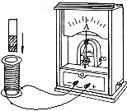
19、(2005泰州市)如图4所示，在将磁铁插入铜质漆包线绕制的线圈的过程中，电流表的指针会摆动. 这个现象所反映的物理原理，在下列电气设备中得到应用的是( )
图4
A．电磁起重机 B．发电机
C．电动机 D．电磁继电器
20、（2005盐城市)下列关于电和磁的说法正确的是( )
A.磁体周围的磁感应线是真实存在的
B.电磁铁的磁性强弱与通过其中的电流大小无关
C.只要导体在磁场中运动，就能产生感应电流
D.电动机是根据通电线圈在磁场中转动的原理制成的
21、(2005浙江省金华市)下列设备中，利用电磁感应原理制成的是（ ）
A.电动机 B.汽油机 C.电磁起重机 D.发电机
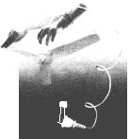22、(2005镇江市)如图所示，在微型电扇的插头处接一只发光二极管，用手旋转叶片，发现二极管发光.上述实验现象说明了 （ ）
A．磁能生电 B．磁场对电流有力的作用
C．电流的磁效应 D．电流的热效应

23、(2005江苏省宿迁市)如图所示的几种电磁现象中，正确的是：( )
﹢
﹢
A B C D
S
S
G
_
+
I
v
S
N

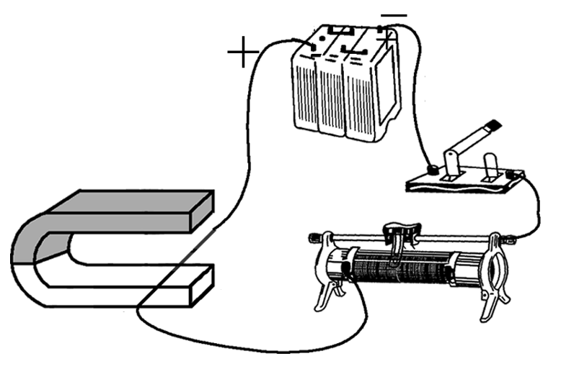
图6
24. (2005济南市) 用如图6所示的实验装置可以研究( )
A.电流的磁效应 B.电磁感应现象
C.电磁铁的磁性 D.磁场对电流的作用

25、(2005德阳市)15、（2分）在探究产生感应电流的实验中，某同学按照图中的4种情况让团合电路的一段导体AB在磁场中沿箭头所示方向运动，其中能够产生感应电流的是 图。

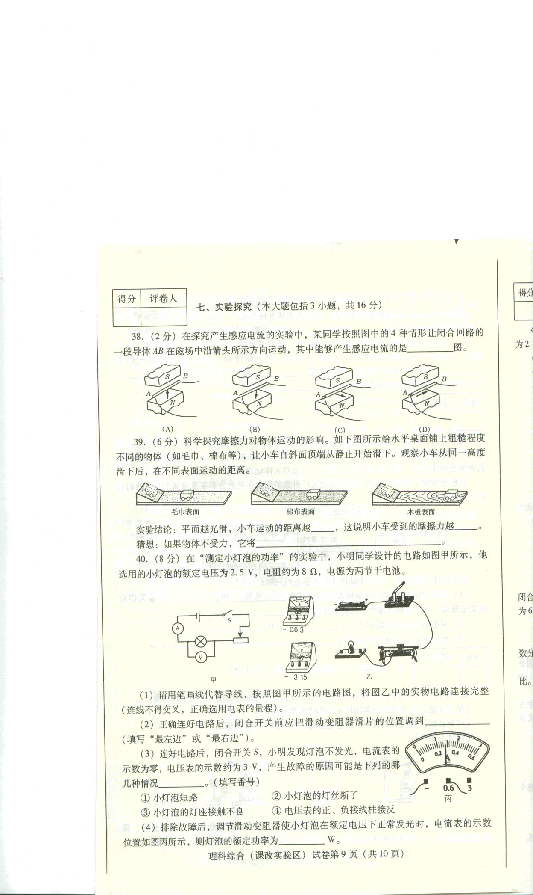

26、(2005河池市)日常生活和实践活动中，同学们经常接触下列设备，其中利用电磁感应现象工作的设备是 ( )
A、电话机 B、电铃 C、发电机 D、电动机
27、(2005年苏州市)发电机和电动机的发明使人类步入电气化时代．制造发电机所依据的主要物理知识是( )
A．磁场对电流的作用 B. 磁极间的相互作用
C．电磁感应现象 D．电流周围存在着磁场
28、 (2005无锡市)下列四幅图中，哪幅图是表示研究电磁感应现象的（ ）
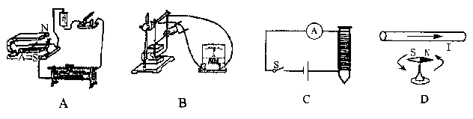
29、（05云浮）下列设备中利用电磁感应原理的是 ( )
A．电磁铁 B．电磁继电器 C．电动机 D．发电机
30、(2005 年芜湖市)要改变电磁感应中感应电流的方向，以下方
法正确的是（ )
A ．改变导体切割磁感应线的方向 B．改变导体切割磁感应线的速度
C．改变导体的粗细 D ．改变导体所处磁场的强弱
31、(2005年天津市)法拉第发现的电磁感应现象的重要应用是制造出 ( )
A、电磁铁 B、发电机 C、电动机 D、电热器
32、(2005年攀枝花市).在一百多年前,第一个揭示出电与磁联系的科学家是_______
A.托里拆利 B.伽利略 C.奥斯特 D.法拉第

33、（05淮安金湖）13.如图5所示，闭合电路中的一部分导体在磁场中运动，用“○”表示导体横截面，箭头表示导体运动方向，其中不能产生感应电流的是（ ）
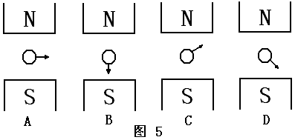

二、填空题：
1、(2005年福建省泉州市) 发电机是根据 现象制成的，工作时将机械能转化为 能。
2、（05桂林）英国物理学家法拉第经过十年的不懈努力，发现了＿＿＿＿现象，导致了发电机的发明。三峡水电站的发电机组在运行时是将＿＿＿能转化为＿＿＿能。
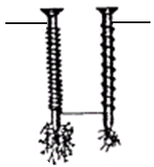
3、(2005年福建省泉州市)为了探究通电螺线管磁性强弱与哪些因素有关，小华同学设计了如图10所示的实验装置图。图中说明当 一定时，螺线管的磁性强弱与 有关。
图10
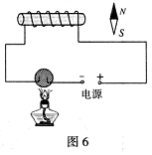4、（05河北）在如图6所示的实验装置中，玻璃球内的导线是分开的，小磁针处于静止状态．当用酒精灯把玻璃球加热到红炽状态时，发现小磁针发生了偏转；根据以上现象可知，当把玻璃球加热到红炽状态时，玻璃变成了_____体，此时小磁针的______极将向螺线管偏转；小磁针和螺线管间的相互作用是通过________发生的．玻璃球内能的改变是通过________的方法实现的．

5、（05河北实验区）在一次课外活动中，小红和小刚设计了如图4甲所示的实现当他们闭合开关S后， 发现小磁针发生了偏转，这说明_________________＿的周围存在着磁场。接着小红又想用该电路判断电源的正负极。经过讨论 小刚找来了一个小铁钉，把导线的一部分绕在上 面，制成了一个电磁铁连在电路中，当再次闭合开关S后，小孩针静止时N极的指向如图4乙所示。据此他们判断出电源的______________端是正极（选填”a 或“b”）
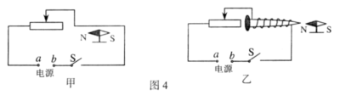
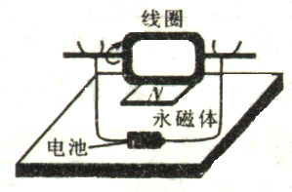
6、(2005年湖北省宜昌市)图6是小华同学探究“让线圈转起来”的实验装置图.线圈能够转动的原因是 ，在实验中
为了使线圈能持续转动，采取的办法是 ；要想使线圈的转动方向与原来的相反，采用
或者 的方法.
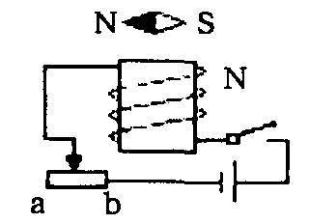
7、（2005年辽宁省大连市)如图所示，小磁针在纸面内能自由转动。闭合开关后，通电螺线管的上端为N极，则小磁针将沿___________方向转动。当滑动变阻器的滑片向b端移动时，通电螺线管的磁性将___________________.

8、(2005年辽宁省十一市)电磁铁与普通磁铁相比的突出优点是＿＿＿＿（写出一个即可）。电磁铁在生产和生活中的应用很多，在电炉、电铃、电灯中，用到电磁铁的是＿＿＿＿。
(2005年攀枝花市)23.产生感应电流的条件是 。

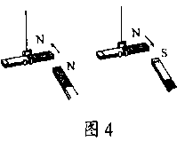
9、(2005河池市)如图4所示的实验现象表明 。

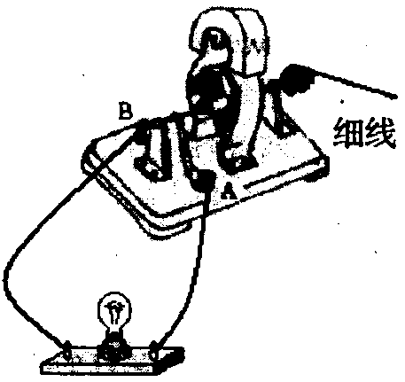
10、(2005温州)在“装配直流电动机模型实验”中，要改变电动机的转动方向，除了改变磁场方向外，还可以采用的方法是______。完成实验后，取下电源接上小灯泡，在模型的转轴上绕上细线(如图所示)，然后快速拉动细线，使线圈转动起来，结果小灯泡发光，此时这模型就成为___________。

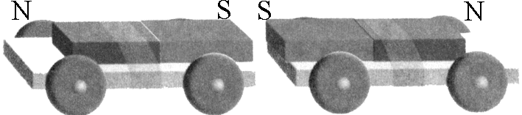
11、如图14，将分别载有一根条形磁铁的两辆小车同时释放后，小车向 相反方向运动，最后静止。此现象说明的物理知识有：同名磁极相互排斥， ， ，磁 极间作用力的大小随磁极间距离的增大而 （选填“增 大”、“减小”或“不变”）。
图14
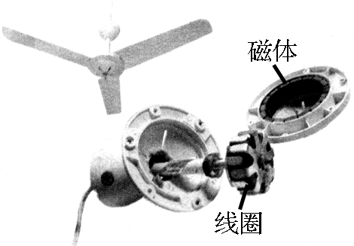
12、微型电扇的内部构造如图15所示。在完好的微型电扇的插头处
图15
接一只发光二极管，用手旋转叶片，将发现二极管发光，这说
明 ；微型电扇接入电路中能转动，其工作原理是 。
13、(2005长沙市)磁悬浮列车是利用同名磁极相互________（选填“吸引”或“排斥”）的原理来实现悬浮的，悬浮的目的是________（选填“增加”或“减小”）列车与轨道间的阻力。
14、(2005德阳市)在探究产生感应电流的实验中，某同学按照图中的4种情况让团合电路的一段导体AB在磁场中沿箭头所示方向运动，其中能够产生感应电流的是 图。
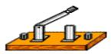
15、(贵阳实验区2005)用 线可以形象,方便地描述磁场,它分布越密的地方表示磁场越 (选填“弱”或“强”)。
图11
——
+
S
G
16、 (2005济南市) 如图11所示，将一根条形磁铁插入线圈时，与之相连的灵敏电流计的指针会发生偏转。在这个闭合电路中，__________相当于电源，这一现象中能量的转化情况是____________________。
17、(2005梅州市)如图2所示装置是用来演示 实验的，该实验中 能转化成 能。
18、（2005南京市）爱因斯坦曾说过，磁场在物理学家看来正如他坐的椅子一样实在．磁场虽然看不见、摸不着，但可以通过它对放人其中的_____________产生力的作用来认识它，还可以用_______形象地来描述它．

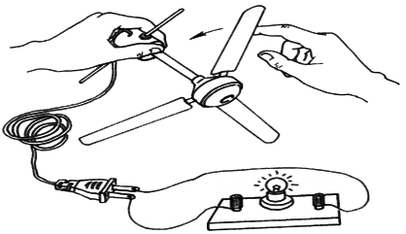
19、(2005盐城市)做右图所示的小实验，用手快速拨动风扇叶片，带动转子转动，这时发现小灯泡发光，微风电扇居然变成了“发电机”！该实验说明了磁能够产生 ，在此现象中， 转化为电能。
第23题图
20、 (2005重庆市)如图甲、乙所示的两个演示实验中，磁场对电流作用的是 ；演示电磁感应现象的是 。
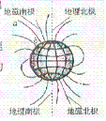
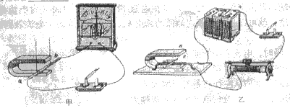

三、作图题：

1、(2005盐城市)下图中，电路连接正确，通电后小磁针指向如图所示（涂黑端表示N极）。请在图中标出螺线管的磁极、电源的“+”、 “—”极，并画出螺线管的绕法。
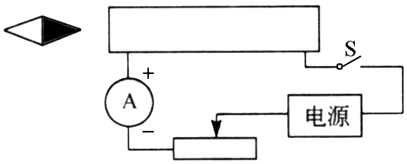
第30题图

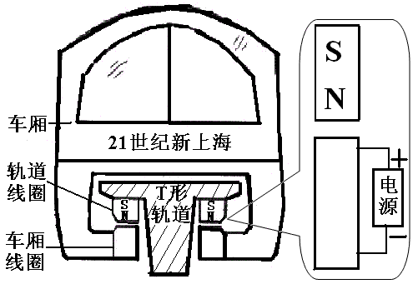
2、(2005徐州市课改试验区)如图11所示，是上海磁悬浮列车的悬浮原理。请在右侧放大的图中画出轨道下方的车厢线圈的绕线。

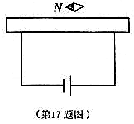
3、(2005湖北省十堰市)如图，在通电螺线管的上端有一静止的小磁针，请把线圈绕制完成。

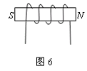⑶根据图6中通电螺线管的N、S极，标出螺线管上导线中的电流方向。

4、(2005年攀枝花市)图7中的两个通电螺线管相互排斥,在图中补全与此事实相符的电路图.
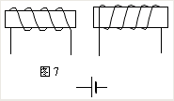

5、根据通电螺线管旁的小磁针的N、S极指向，在图14中标出通电螺线管的N、S极和电
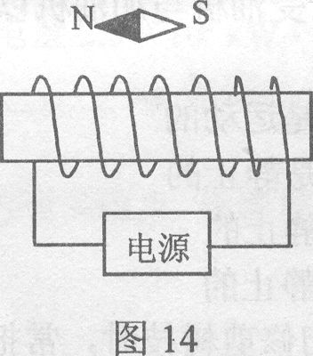
源的正、负极．

6、(2005福州市课改实验区)标出图8中通电螺线管的N、s极。
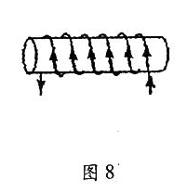

7、（05云浮）将图中的电磁铁连入你设计的电路中(在方框内完成)，要求：A．电路能改变电磁铁磁性的强弱；B．使小磁针静止时如图所示．
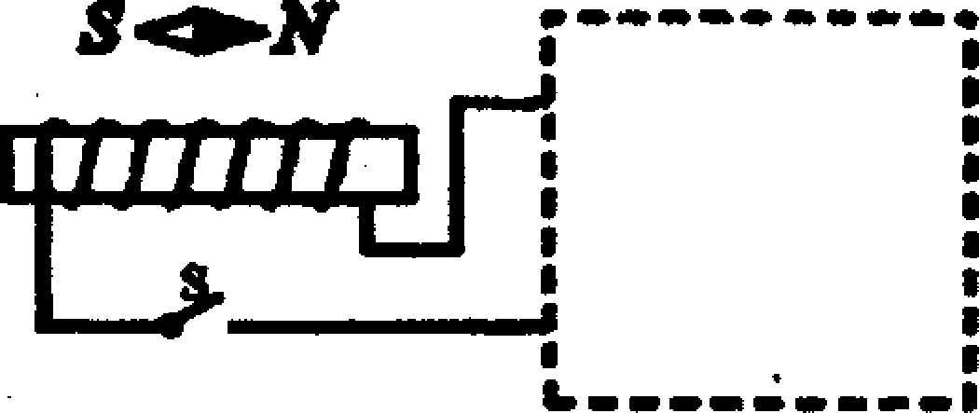

8、请根据通电螺线管左端小磁针的指向标出螺线管N、S极及螺线管线圈中的电流方向。
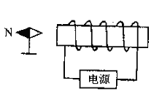

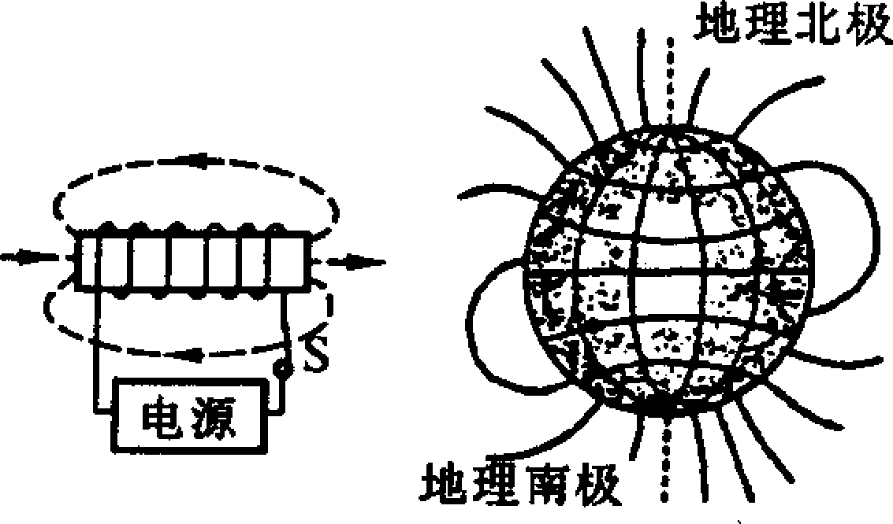
9、(2005年武汉市)请标出图10中通电螺线管的N、S极以及所接电源的正负极，标出地磁场的磁感线方向。

10、(2005泰州市)如图15所示，条形磁铁（阴影端为N极）挂在弹簧下，现处于通电螺线管左端上方附近.在将将磁铁平移到通电螺线管右端的过程中，观察到弹簧的长度逐渐变短. 根据以上信息，标出通电螺线管两端的磁极，并在螺线管上标出绕线中的电流方向.
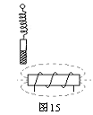

11、(2005常州市)如图所示的蹄形磁体，请用箭头画出图中标注的所有磁感线的方向。

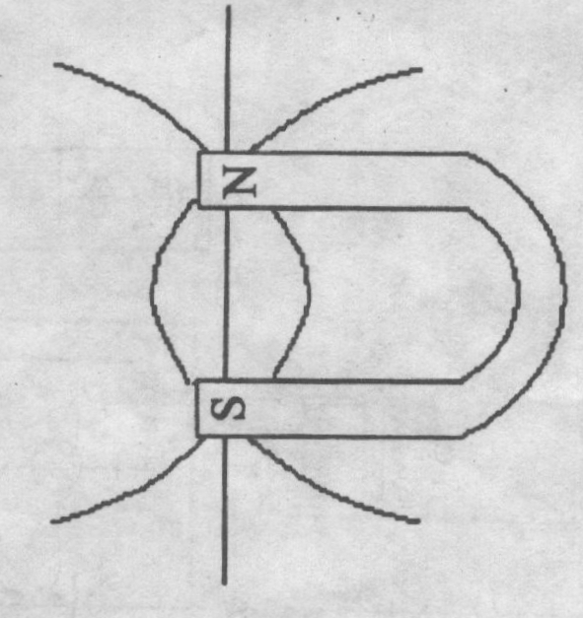

12、如图6所示，请分别标出通电螺旋管和小磁针的N、S极.

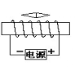

13、(2005年贵港市钦州市来宾市)小磁针在图11所示的位置静止,请标出磁体的磁极,并画出磁感线的方向.
N
图11

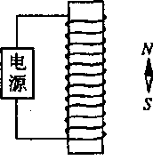
14、（2005南京市）根据图13中小磁针静止时的指向，在图中标出通电螺线管的N极及电源的正、负极．
图13

15、（05桂林）请根据图7中磁感线方向，标出通电螺线管、小磁针的N、S极。

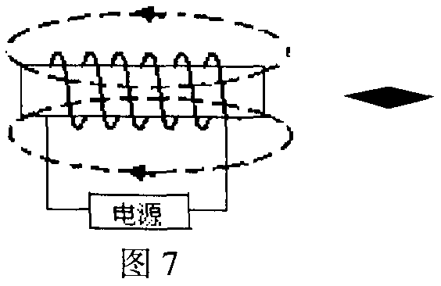

16、（05泰安）根据右下图所示的小磁针指向，画出通电螺线管的导线绕法．
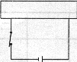

17、如图9所示是小明设计的温度自动报警器原理图.在水银温度计里封入一段金属丝，当在正常工作的温度范围内时，绿灯亮；当温度升高达到金属丝下端所指示的温度时，红灯亮，发出报警信号.请按照题意要求，在图中连接好电路.
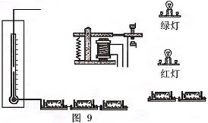

四、实验题：
1、(2005江苏省宿迁市)如图所示，是某学习小组同学设计的研究“电磁铁磁性强弱”的实验电路图。
⑴、要改变电磁铁线圈中的电流大小，可通过 来实现；要判断电磁铁的磁性强弱，可观察 来确定。
⑵、下表是该组同学所做实验的记录：
P
R
A
S
电磁铁(线圈) | 50匝 |  |  | 100匝
实验次数 | 1 | 2 | 3 | 4 | 5 | 6
电流 / A | 0.8 | 1.2 | 1.5 | 0.8 | 1.2 | 1.5
吸引铁钉的最多数目 / 枚 | 5 | 8 | 10 | 7 | 11 | 14

①．比较实验中的1、2、3（或4、5、6），可得出的结论是：电磁铁的匝数一定时，通过电磁铁线圈中的电流 ；
②．比较实验中的1和4（或2和5或3和6），可得出的结论是：电磁铁线圈中的电流一定时，线圈匝数 ；
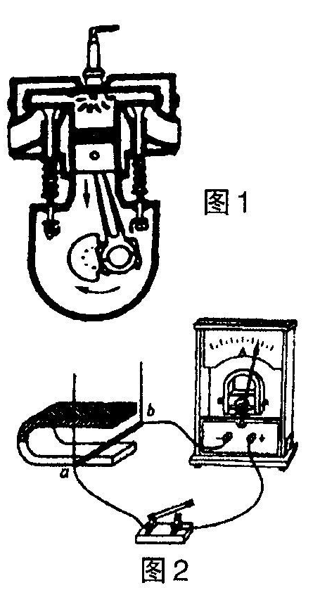
⑶、在与同学们交流讨论时，另一组的一个同学提出一个问题：“当线圈中的电流和匝数一定时，电磁铁的磁性强弱会不会还与线圈内的铁芯大小有关？”
①．你对此猜想是： ；
②．现有大小不同的两根铁芯，利用本题电路说出你验证猜想的方法：
。
2、(2005年襄樊市)在“研究电磁铁”的探究实验中，给你的器材是：一个线圈匝数可以改变的电磁铁、电池组、开关、滑动变阻器、大头针、铜芯线。请完成如下实验表格。(3分)
步骤 | 控制不变因素 | 调节变化因素 | 观察实验现象 | 探究结论
1 | 同一电磁铁  电流相同 | 通电 |  | 通电有磁性
1 | 同一电磁铁  电流相同 | 断电 |  | 断电无磁性
2 | 线圈匝数 |  | 吸大头针数增加 | 电流越大  磁场越强
2 | 线圈匝数 |  | 吸大头针数减少 | 电流越大  磁场越强
3 | 线圈形状  电流相同 | 匝数多 | 吸大头针多
3 | 线圈形状  电流相同 | 匝数少 | 吸大头针少

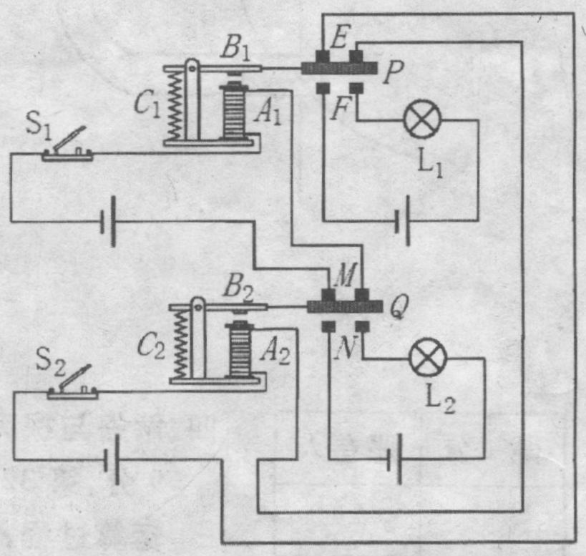
3、(2005常州市)阳湖中学九(六)班雄鹰队(1队)和猛虎队(2队)之间将开展物理应用知识抢答竞赛，班内科技兴趣小组为此制作了一个新型抢答器，电路原理如图所示．图中A₁、A₂是电磁铁，B₁、B₂是衔铁，C₁、C₂是弹簧，P、Q是动触点，E、F、M、N是静触点．
(1)若雄鹰队(1队)抢先于猛虎队(2队)闭合开关S₁，请分析电路的工作过程并判断灯L₁、L₂的亮暗情况．

(2)若雄鹰队(1队)和猛虎队(2队)同时闭合各自的开关S₁和S₂，请分析电路的工作过程并判断灯L₁、L₂的亮暗情况．

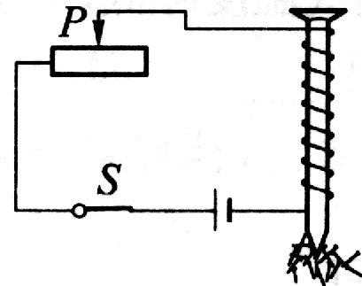
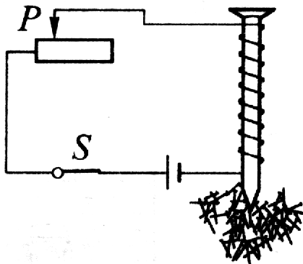
4、(2005泰州市)为探究“影响电磁铁磁性强弱的因素”，小明以电池（电压一定）、滑动变阻器、数量较多的大头针、铁钉以及较长导线为主要器材，进行如图17所示的简易实验.
(a)
(b)
(1)他将导线绕在铁钉上制成简易电磁铁，并巧妙地通过 _______________来显示电磁铁磁性的强弱.
(2)连接好电路，使变阻器连入电路的阻值较大，闭合开关，观察到图（a）所示的情景；接着，移动变阻器滑片，使其连入电路的阻值变小，观察到图（b）所示的情景. 比较图（a）和（b），可知______图中的电流较小，从而发现，通过电磁铁的电流越 (填“大”或“小”)磁性越强.
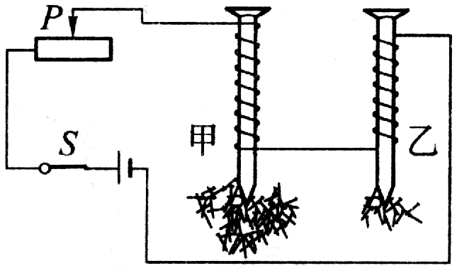
（3）如图（c）,将导线绕在两枚铁钉上,构成两个简易电磁铁串联的电路. 从图（c）的情景看出，在 相同的情况下，线圈的匝数越 （填“多”或“少”）磁性越强.
图17
(c)

